ถอดบทเรียนการดำเนินงานโครงการ 3 ล้าน 3 ปี เลิกบุหรี่ทั่วไทย เทิดไท้องค์ราชัน
จังหวัดเชียงราย

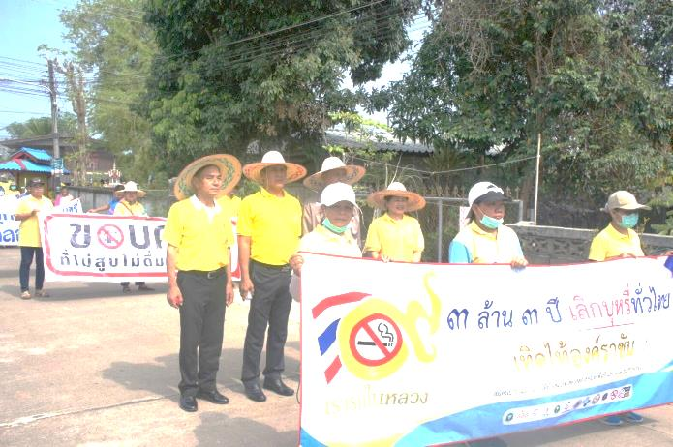
จังหวัดเชียงราย มีอัตราการสูบบุหรี่ในปี พ.ศ. 2550 2554 2557 2558 และ 2560 ร้อยละ 21.05 19.58 20.08 16.59 และ 14.5 ตามลำดับ พบว่าอัตราการสูบบุหรี่ในปี พ.ศ.2560 ลดลงเพียงเล็กน้อย หากเปรียบเทียบกับ ปีพ.ศ.2558 อัตราการสูบบุหรี่เป็นประจำ ร้อยละ 12.7 ซึ่งมีอัตราการสูบบุหรี่เป็นประจำต่ำกว่าภาพรวมในระดับเขต และระดับประเทศ ร้อยละ 13.7 และ 16.8 ตามลำดับ สถานการณ์ปัญหาบุหรี่ พบว่า กลุ่มวัยที่น่าเป็นห่วงในจังหวัดคือ เด็กและเยาวชน เพราะเข้าถึงบุหรี่ไฟฟ้าได้ง่ายโดยเฉพาะพื้นที่ชายแดน ประกอบกับวัยรุ่นเป็นวัยที่อยากรู้อยากลอง ขณะที่กลุ่มคนวัยทำงานและผู้สูงอายุ เป็นสองกลุ่มที่เลิกบุหรี่ได้ง่าย จากข้อมูลการสำรวจพฤติกรรมการสูบบุหรี่และดื่มสุราในกลุ่มเยาวชนอายุ 15-19 ปี ในสถานศึกษา ของสำนักงานป้องกันและควบคุมโรคที่ 1 เชียงใหม่ ปีงบประมาณ 2560 โดยใช้กลุ่มตัวอย่าง เยาวชนในสถานศึกษา พบว่า ความชุกของการสูบบุหรี่ในกลุ่มเยาวชนอายุ 15-19 ปี จังหวัดเชียงราย ร้อยละ 4.55 (ข้อมูล สำนักยาสูบ ร้อยละ 5.1 เป้าหมาย ปี 2562 ประเทศ <ร้อยละ 9) เมื่อทำการวิเคราะห์ข้อมูลแยกรายอำเภอ พบว่า มี 8 อำเภอที่มีค่าความชุกสูงกว่าค่าความชุกระดับจังหวัด โดยจะเป็นการเรียงลำดับความชุกสูงไปหาน้อยตามลำดับ ดังนี้ อำเภอดอยหลวง อำเภอป่าแดด อำเภอแม่จัน อำเภอแม่สาย อำเภอเวียงชัย อำเภอแม่ฟ้าหลวง อำเภอพาน อำเภอเวียงป่าเป้า และอำเภอพญาเม็งราย โดยมีค่าความชุก 10.00 6.67 6.50 6.29 6.09 6.06 5.98 5.56 5.13 และ 5.05 ตามลำดับ ช่วงอายุ 14-15 ปี มีการทดลองเริ่มสูบบุหรี่มากที่สุด ร้อยละ 71
บทเรียนและกลวิธีดำเนินงานในพื้นที่
การดำเนินงานในพื้นที่จังหวัดเชียงรายเป็นการขับเคลื่อนร่วมกับภาครัฐและเอกชน รวมทั้ง รพ.สต. และ อสม. เพราะถือเป็นกลุ่มสำคัญในการช่วยให้คนเลิกบุหรี่ นอกจากนี้ยังพยายามผลักดันให้สถานศึกษาปลอดบุหรี่และสร้างจังหวัดเชียงรายปลอดบุหรี่ โดยมีนโยบาย “ให้ รพ.สต.ทุกแห่งดำเนินการคลินิกบำบัดบุหรี่ โดยแต่ละอำเภอต้องมี รพ.สต. ต้นแบบในการทำคลินิกบำบัดบุหรี่อำเภอละ 1 แห่ง ซึ่งได้นำมาสานต่อในพื้นที่ 18 อำเภอ และยังดำเนินการอย่างต่อเนื่อง รวมทั้งยกระดับคุณภาพ มาตรฐานและขยายไปในพื้นที่อื่น ๆ โดยเฉพาะ อสม.ที่จะเป็นบุคคลสำคัญในการชวนให้ประชาชนมาเลิกบุหรี่ที่ รพ.สต.”
ปัญหาที่พบส่วนใหญ่คือคนที่สูบมานานไม่พร้อมจะเลิก จึงนำคนที่เลิกได้มาเป็นต้นแบบ พร้อมทั้งเพิ่มการบังคับใช้กฎหมายเพื่อกระชับพื้นที่ให้คนสูบบุหรี่น้อยลง จนเห็นว่าการสูบหรี่ไม่ดี และเดินเข้ามาให้ รพ.สต. ช่วยเลิกให้ ซึ่งที่ผ่านมาพบว่าคนที่เดินเข้ามาเพื่อขอเลิกบุหรี่ด้วยตนเองมีอัตราการเลิกบุหรี่ได้ดีกว่า
กระบวนการช่วยเลิกบุหรี่ ว่า เมื่อเริ่มเข้าโครงการจะทำการประเมินภาวะการติดนิโคติน จากนั้นจะสอบถามอาการร่วม เช่น อาการไอ หอบเหนื่อย เพื่อวางแผนการดูแลบำบัด สำหรับสมุนไพรที่ใช้ คือ 1.ชาหญ้าดอกขาว มีสรรพคุณช่วยลดการสูบบุหรี่ได้ เพราะจะไปเปลี่ยนต่อมรับรสขมบริเวณลิ้น 2.ยาอมมะแว้ง มีรสเปรี้ยว ใช้อมเวลาอยากสูบบุหรี่ได้ นอกจากนี้ยังมีการอบสมุนไพรเพื่อช่วยให้กล้ามเนื้อคลายตัว กระตุ้นการไหลเวียนโลหิต และจะมีน้ำมันหอมระเหยด้วย เมื่อคนไข้ได้กลิ่นแล้วก็จะรู้สึกสบายขึ้น
“สิ่งที่ท้าทายการทำงานเลิกบุหรี่ในพื้นที่คือ จะต้องหาปัจจัยที่ทำให้คนที่เลิกแล้วกลับมาสูบใหม่ โดยจะต้องบูรณาการการทำงานร่วมกับหลายหน่วยงาน เช่น กรมสุขภาพจิต นักจิตวิทยา เพื่อให้การเลิกบุหรี่อีกครั้งประสบความสำเร็จ แต่ก็ยอมรับว่าแม้บางคนจะเข้าสู่กระบวนการเลิกหลายครั้งแต่สุดท้ายก็จะกลับไปสูบใหม่ได้เช่นกัน”
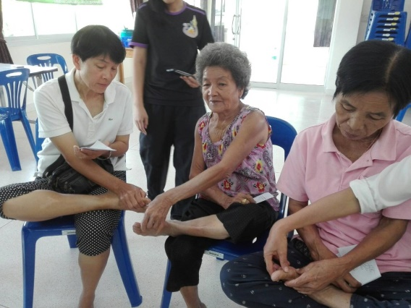
อสม.ที่ได้รับการอบรมความรู้ ทักษะ เพื่อชวนชาวบ้านที่ติดบุหรี่เข้าร่วมโครงการ เพื่อลดจำนวนนักสูบหน้าใหม่ที่เป็นกลุ่มเด็กและเยาวชน ได้มีการตั้งกลุ่มเป้าหมายและวิธีการของการดำเนินงานที่ชัดเจน ดังนั้นจึงชักชวนพี่น้อง อสม.ที่เปิดร้านขายของชำในหมู่บ้านให้ร่วมกิจกรรม ให้ความรู้ร้านค้าปลอดบุหรี่ ด้วยการให้ข้อมูลว่าหากยังขายจะทำให้ผู้ที่ติดบุหรี่ เพราะมีสถานที่ให้ซื้อ รวมทั้งรณรงค์ไม่ขายบุหรี่ให้กับเด็กและเยาวชนด้วย นอกจากนี้ ยังเอกซเรย์พื้นที่ทั้งหมด เพื่อสำรวจอย่างละเอียดว่า ยังมีร้านค้าที่ขายบุหรี่ให้เด็กและเยาวชนหรือไม่ พร้อมทั้งพูดคุยกับพ่อแม่กลุ่มเสี่ยงที่ลูกอาจจะสูบหรี่ว่า หากในบ้านยังมีคนสูบก็จะเป็นตัวอย่างให้เด็กสูบตามนั่นเอง”
ผลการดำเนินงาน
โครงการ 3 ล้าน 3 ปี เลิกบุหรี่ทั่วไทย เทิดไท้ องค์ราชัน จังหวัดเชียงราย ได้ดำเนินโครงการ ตั้งแต่ปี 2559 – 2562 รวมจำนวน ในปี 2562 มีเป้าหมายโดยให้ อสม.ในพื้นที่ ชักชวนผู้สูบบุหรี่เข้าร่วมโครงการ 1 ต่อ 3 คน ทั้งนี้จำนวน อสม.จังหวัดเชียงราย มีทั้งสิ้น 24,959 คน เป้าหมายจังหวัดเชียงราย ทั้งสิ้น 74,877 คน มีผู้เข้าร่วมทั้งสิ้น 84,068 คน คิดเป็นร้อยละ 112.27 โดยพบว่าผู้เข้าร่วมโครงการฯ เลิกบุหรี่ 6 เดือน มีจำนวน 2,137 คน คิดเป็นร้อยละ 2.57 (ข้อมูล ณ กันยายน 2562) ทำให้ขณะนี้จังหวัดเชียงรายมีผู้เลิกบุหรี่ทั้งสิ้น 2,247 คน (จากฐานข้อมูล HDC ณ วันที่ 17 กันยายน 2562)
ปัญหาอุปสรรคเชิงนโยบาย
1. ความชัดเจนในรูปแบบของการให้บริการคัดกรองและบำบัดในระดับรพ.สต. เช่น ช่วงเวลาในการคัดกรอง หรือ รูปแบบการให้บริการคลินิกบำบัดบุหรี่ ที่ควรเพิ่มแนวทางและความชัดเจนในการดำเนินงาน
2. การขับเคลื่อนคลินิกบำบัดบุหรี่ ใน รพ.สต.ให้เกิดความครอบคลุมมนทุก รพ.สต. เป็นไปได้ยากเนื่องจากบุคลากร ในการให้บริการไม่เพียงพอ อีกทั้งระบบยังไม่ชัดเจน
3. การประมวลผลใน โปรแกรม JHCIS พบว่า ในระดับ รพศ./รพช. และ รพ.สต. มีการบันทึกข้อมูลการคัดกรองและให้บริการน้อย พบมีข้อมูลการบันทึกไม่ถูกต้อง (การคัดกรองปี งบประมาณ 2561 ร้อยละ 62.64 )

ข้อเสนอแนะต่อนโยบาย
ส่วนกลางขาดการวางระบบงานที่ดี ทั้งแนวทางการดำเนินงาน การช่วยเลิก และระบบการบันทึกข้อมูล ส่งผลให้ในระดับจังหวัดมีการดำเนินกิจกรรมอย่างยากลำบาก
นวัตกรรมที่สามารถเป็นแบบอย่าง
สนับสนุนให้มีการดำเนินการคลินิกบำบัดบุหรี่ ต้นแบบในทุกอำเภอให้เกิดการให้บริการเป็นรูปธรรมโดยการบูรณาการงานจากทีมสหวิชาชีพใน รพ.สต. ได้แก่ พยาบาล นักแพทย์แผนไทย
ทันตาภิบาล โดยมีการกำหนดแพ็คเกจช่วยเลิกบุหรี่ขึ้น
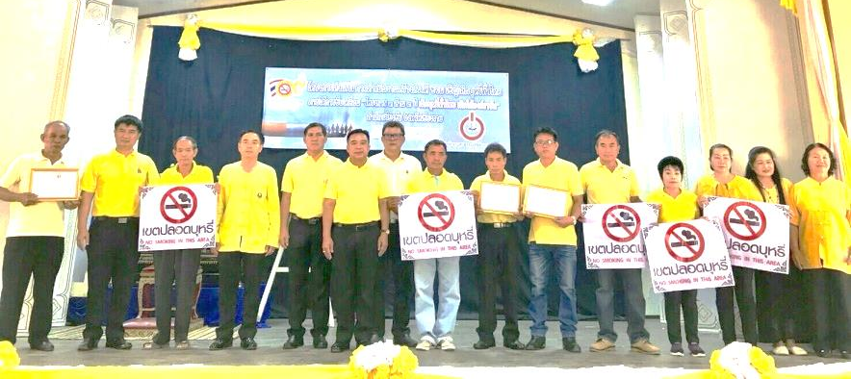
พื้นที่ต้นแบบช่วยเลิกบุหรี่
บ้านดอนแก้ว หมู่ 1 ตำบลเมืองชุม อำเภอเวียงชัย จังหวัดเชียงราย

อำเภอเวียงชัย เป็น 1 ใน 8 อำเภอที่มีความชุกในการสูบบุหรี่สูงของจังหวัดเชียงราย การขับเคลื่อนในการพัฒนาคุณภาพชีวิตระดับอำเภอ การลดละ เลิก บุหรี่ สุรา ยาเสพติด จึงได้กำหนดให้ประเด็นหนึ่งการพัฒนาคุณภาพชีวิตของคนในอำเภอเวียงชัย อำเภอเวียงชัยประกอบด้วย 5 ตำบล 5 เทศบาล 1 อบต. มี 12,877 หลังคาเรือน ประชากร 35,580 คน ชาย 17,578 คน หญิง 18,000 คน มี อสม.1,168 คน มีการบริหารจัดการชมรมในรูปคณะกรรมการ ที่ประกอบด้วยประธานชมรมระดับตำบลทั้ง 5 ตำบล และสมาชิก รวม 17 คน มีการประชุมทุกวันที่ 30 ของทุกเดือน ปี 2561 ได้มีการสำรวจพฤติกรรมการสูบบุหรี่ของ อสม. 1,168 คน พบว่า สูบบุหรี่ 85 คน คิดเป็นร้อยละ 7.28
แนวทางการดำเนินงานสู่ความสำเร็จ : เริ่มจากพื้นที่เล็ก ไปหาใหญ่
คณะกรรมการพัฒนาคุณภาพชีวิตระดับตำบล (พชต.) ทุกตำบลขานรับนโยบาย พชอ. การลด ละ เลิก บุหรี่ สุรา ยาเสพติด ในพื้นที่ ได้กำหนดให้มีพื้นที่นำร่อง เพื่อพัฒนาเป็นพื้นที่ต้นแบบการสร้างสุขภาพระดับหมู่บ้านขึ้นทุกตำบล บ้านดอนแก้ว หมู่ 1 ตำบลเมืองชุม อำเภอเวียงชัย จ.เชียงราย เป็นหมู่บ้านนำร่อง การลด ละ เลิกบุหรี่ ของตำบลเมืองชุม ที่มีการขับเคลื่อนการทำงานร่วมกันระหว่าง อสม.และภาคีเครือข่ายทั้งในและนอกชุมชน ในนามเครือข่าย “ดอนแก้วฟ้าใส” ซึ่งเปรียบให้เห็นเหมือนว่า บ้านดอนแก้วมีท้องฟ้าที่สดใสไม่มีบรรยากาศของสีควันบุหรี่ในหมู่บ้าน

กิจกรรมสำคัญในการขับเคลื่อน
1. บทบาทหน้าที่ อสม. มีภารกิจ ค้นหาผู้สูบบุหรี่ เชิญชวนเข้าร่วมโครงการ พร้อม ชี้แนะ ช่วยเหลือ คนที่ต้องการเลิกบุหรี่ ให้เลิกบุหรี่ต่อเนื่องได้อย่างน้อย 6 เดือน
2.การคืนข้อมูลให้ชุมชน ให้เห็นสถานการณ์การสูบบุหรี่ และการเจ็บป่วยด้วยโรคไม่ติดต่อที่เป็นผลต่อเนื่องจาก บุหรี่ อย่างต่อเนื่อง สม่ำเสมอในเวทีต่างๆ โดยสโลแกน “ฟื้นฟู ความสัมพันธ์สู่การแก้ปัญหาฐานราก)
2. สร้างนโยบายสาธารณะแบบมีส่วนร่วม (มาตรการชุมชน) ระหว่างภาคีเครือข่าย ทั้งภาครัฐ ท้องถิ่น แกนนำชุมชนทุกหมู่บ้าน เกิดมาตรการชุมชนในประเด็น บุหรี่ สุรา ที่ตกลงร่วมกันเป็นมาตรการของชุมชน
3. ทำแผนพัฒนาชุมชนระดับตำบล เชื่อมโยงกับ พชอ. ในประเด็น บุหรี่ สุราและสิ่งแวดล้อม
4. ปฏิบัติการในพื้นที่นำร่องให้เห็นผล เพื่อเป็นต้นแบบขยายผลต่อไป
การดำเนินงานตามนโยบายสาธารณะ (มาตรการชุมชน)
1 กำหนดให้งานศพ ปลอดบุหรี่ และสุรา ฝ่าฝืน ปรับ 500 บาท โดยขอความร่วมมือจากเจ้าภาพงานศพ ขอให้ประชาชนช่วยกันสอดส่องดูแลให้เป็นไปตามมติที่กำหนด
2 ร้านค้าในชุมชนจำหน่ายบุหรี่/สุราตามที่กฎหมายกำหนด เกิดร้านค้าคุณธรรมในชุมชน
3 ให้ อสม.ที่สูบบุหรี่ เข้ารับการบำบัดบุหรี่ ให้มีการติดตามการบำบัดทุกเดือน
4 จัดตั้งคลินิกบำบัดบุหรี่ ที่ รพ.สต “คลินิกฟ้าใส” ที่เปิดรับสมาชิกทุกวัน \
5. ให้การบำบัดด้วยยาสมุนไพร กดจุดเท้า น้ำยาป้วนปากลดความอยากบุหรี่
นวัตกรรม และผลงานที่ภูมิใจ
- เกิด อสม.นักจัดการสุขภาพ ควบคุมการสูบบุหรี่ในชุมชน 22 คน
- มีแผนที่เดินดินแสดงบ้านผู้สูบบุหรี่และระยะเวลาการเลิกสูบบุหรี่ตามรูปแบบที่กำหนดโดย อสม.และแกนนำ
- อสม.และสมาชิก เลิกสูบบุหรี่มากกว่า 6 เดือนขึ้นไปได้รับมอบใบประกาศและ เสื้อสามารถ เป็นขวัญกำลังใจทั้งผู้เลิกสูบบุหรี่ และ อสม.ที่ดูแล
- มีผู้เลิกบุหรี่ และเกิดบุคคลต้นแบบในการเลิกบุหรี่ ในชุมชน 14 คน ที่มาแลกเปลี่ยนในคลินิกฟ้าใสทุกเดือน
- เกิดหมู่บ้านต้นแบบ “งานศพปลอดบุหรี่และสุรา” โดยชุมชนทำขึ้นเอง
บทเรียนและปัญหาที่พบ
- อสม.ขาดทักษะ การสร้างแรงจูงใจ การให้คำปรึกษา
- อสม.เคาะประตูบ้านแล้ว ยังไม่ได้รับความร่วมมือจากผู้ที่ยังไม่ต้องการเลิก
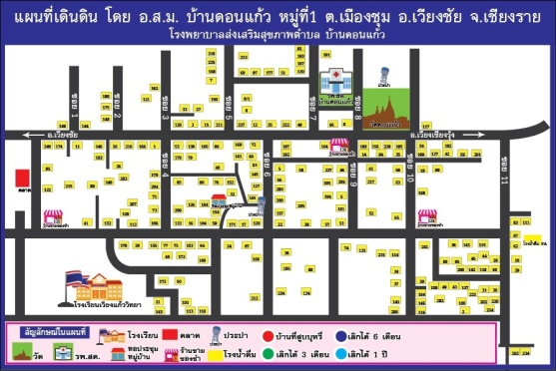

แผนที่เดินเดิน เพื่อสื่อสาร และแสดงบ้านเป้าหมาย ความก้าวหน้าผลงาน
เครื่องมือทำงานของ อสม.

การสร้าการมีส่วนร่วมในการกำหนดมาตรการชุมชน
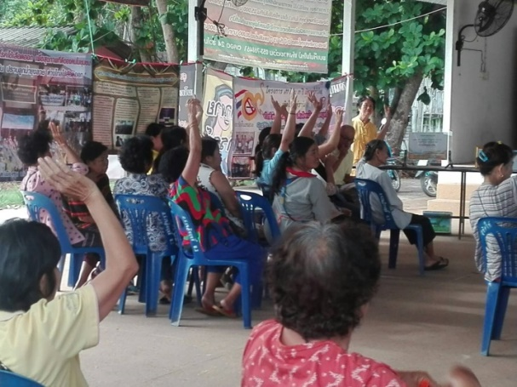
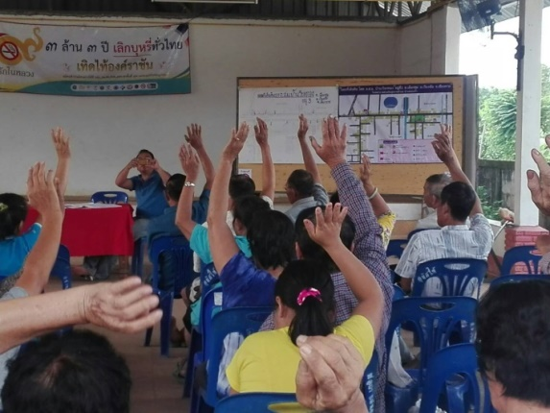

กิจกรรม ในคลินิกฟ้าใส

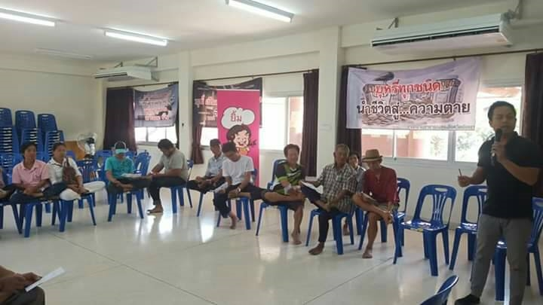
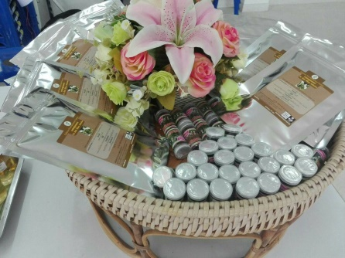

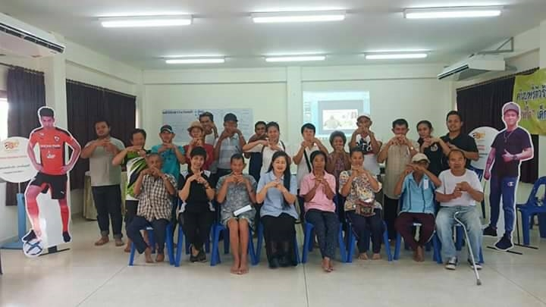

การเสริมพลัง สร้างแรงจูงใจ นายอำเภอมอบใบประกาศ ผู้เลิกสูบ และ อสม.ที่ดูแล
กระบวนการสร้าการมีส่วนร่วมกำหนดมาตรการชุมชน

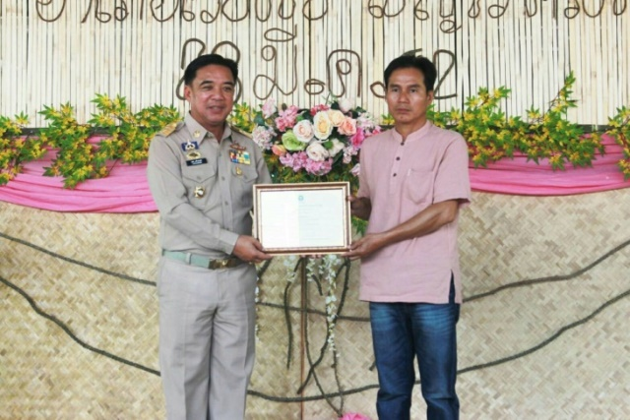

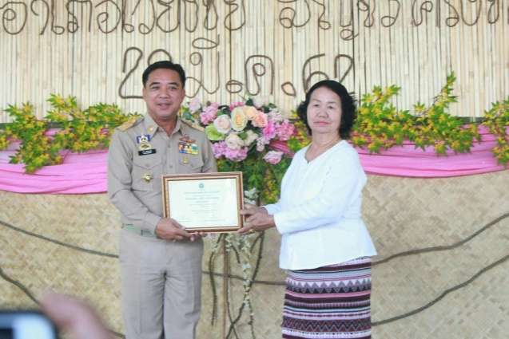

กิจกรรม รณรงค์ สร้างการรับรู้ร่วมกัน

